**Персонализация параметров *GIT***

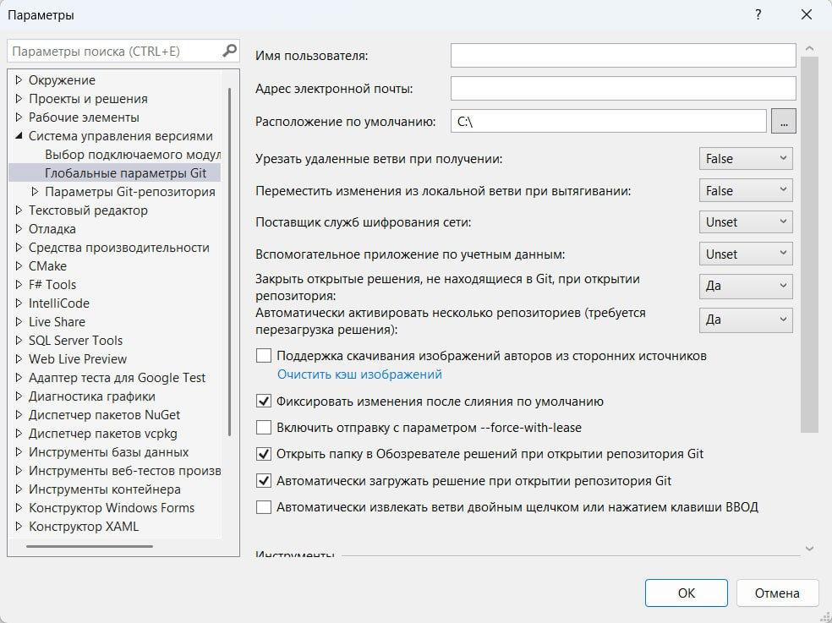Для того чтобы перейти в окно персонализации параметров *GIT*, необходимо в выпадающем списке *GIT* перейти в раздел «Параметры». Раздел «Глобальные параметры *GIT*» на рисунке 1.

Рисунок 1 – Раздел «Глобальные параметры *GIT*»

В этом разделе необходимо указать имя пользователя, адрес электронной почты и расположение репозиториев по умолчанию. Для использования в учебных целях не рекомендуется выставлять остальные настройки.